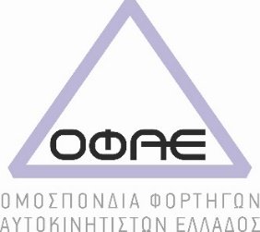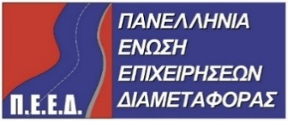

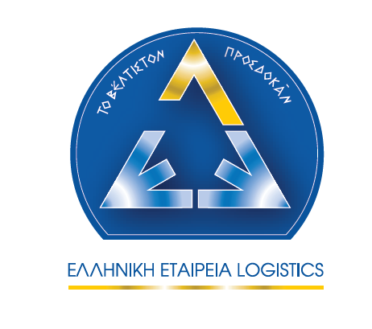







ΚΟΙΝΗ ΕΠΙΣΤΟΛΗ
Προς:
- Υπουργείο Εθνικής Οικονομίας και Oικονομικών
Yπουργό, κ. Κυριάκο Πιερρακάκη
Υφυπουργό, κ. Αθανάσιο Πετραλιά
- Υπουργείο Περιβάλλοντος και Ενέργειας
Υπουργό, κ. Σταύρο Παπασταύρου
- Υπουργείο Ανάπτυξης
Υπουργό, κ. Τάκη Θεοδωρικάκο

Κοινοποίηση:
Υπουργείο Υποδομών και Μεταφορών
Αναπλ. Υπουργό Μεταφορών, κ. Κωνσταντίνο Κυρανάκη

Aθήνα, 08 Απριλίου 2026
Θέμα: Άμεση ανάγκη λήψης ουσιαστικών μέτρων για την αντιμετώπιση της εκρηκτικής αύξησης του κόστους καυσίμων στις οδικές μεταφορές και την εφοδιαστική αλυσίδα
Αξιότιμοι κ.κ. Υπουργοί,
Οι υπογράφοντες φορείς, εκπροσωπώντας το σύνολο σχεδόν της εφοδιαστικής αλυσίδας και των οδικών εμπορευματικών μεταφορών στη χώρα, επιθυμούμε να εκφράσουμε την έντονη ανησυχία μας για τις δραματικές επιπτώσεις που έχει προκαλέσει η ραγδαία αύξηση των τιμών του πετρελαίου κίνησης στη λειτουργία και βιωσιμότητα του κλάδου.
Παρατηρώντας την ραγδαία εξέλιξη των τιμών των καυσίμων, η μέση τιμή του diesel στην Ελλάδα αυξήθηκε από 1,45 €/λίτρο την 20η Φεβρουαρίου 2026 σε 2,10 €/λίτρο στις 7 Απριλίου 2026, καταγράφοντας αύξηση της τάξης του 45%!
Δεδομένου ότι το κόστος καυσίμου αντιπροσωπεύει περίπου το 40% του συνολικού λειτουργικού κόστους των μεταφορικών επιχειρήσεων – και σε περιόδους έντονης αστάθειας ακόμη και έως 50% – οι αυξήσεις αυτές δημιουργούν ασφυκτικές πιέσεις σε όλο το φάσμα της εφοδιαστικής αλυσίδας, με άμεσο αντίκτυπο στην ανταγωνιστικότητα της οικονομίας.
Παρά τα προσωρινά μέτρα που έχουν ανακοινωθεί, διαπιστώνεται ότι αυτά είναι ανεπαρκή και αναποτελεσματικά. Ειδικότερα, η επιδότηση ύψους 0,16 €/λίτρο (ή περίπου 0,19–0,20 €/λίτρο συμπεριλαμβανομένου ΦΠΑ), η οποία εφαρμόζεται οριζόντια για το σύνολο των καταναλωτών, δεν ανταποκρίνεται στο μέγεθος της επιβάρυνσης που έχει ήδη προκύψει.
Ενδεικτικά, κατά το πρώτο τρίμηνο του 2026, η μέση τιμή του πετρελαίου κίνησης αυξήθηκε κατά περίπου 0,65€/λίτρο (+45%), γεγονός που σημαίνει ότι η υφιστάμενη επιδότηση καλύπτει λιγότερο από το ένα τρίτο της αύξησης.
Παράλληλα, η επιδότηση εφαρμόζεται στο επίπεδο των διυλιστηρίων, με πρώτους αποδέκτες τους πρατηριούχους, γεγονός που δεν διασφαλίζει την πλήρη και άμεση μετακύλισή της στους τελικούς επαγγελματίες χρήστες, περιορίζοντας περαιτέρω την αποτελεσματικότητά της. Επιπλέον, η οριζόντια εφαρμογή του μέτρου, χωρίς στόχευση στους επαγγελματικούς χρήστες με υψηλή κατανάλωση, μειώνει σημαντικά την αποδοτικότητά του ως εργαλείο στήριξης της εφοδιαστικής αλυσίδας.
Η εμπειρία άλλων ευρωπαϊκών χωρών καταδεικνύει ότι απαιτούνται πιο δομικές και θεσμικές παρεμβάσεις. Eνδεικτικά, στην Ισπανία εφαρμόζεται υποχρεωτικός μηχανισμός αυτόματης αναπροσαρμογής των ναύλων (fuel indexation), ο οποίος ενεργοποιείται με βάση τη μεταβολή της τιμής καυσίμου και εφαρμόζεται υποχρεωτικά στις συμβάσεις μεταφοράς. Ο μηχανισμός αυτός προβλέπει ότι η μεταβολή της τιμής καυσίμου ενσωματώνεται αυτόματα στο μεταφορικό κόστος μέσω συγκεκριμένου συντελεστή, ο οποίος αποτυπώνει τη συμμετοχή του καυσίμου στο συνολικό λειτουργικό κόστος (περίπου 30% σε κανονικές συνθήκες και έως 40% σε περιόδους κρίσης). Παράλληλα, η προσαρμογή αποτυπώνεται διακριτά στην τιμολόγηση, διασφαλίζοντας διαφάνεια και δίκαιη κατανομή του κόστους κατά μήκος της εφοδιαστικής αλυσίδας.Επιπλέον, ο μηχανισμός συνδέεται με την τιμή καυσίμου προ φόρων, ώστε τυχόν φορολογικές επιβαρύνσεις να μην επηρεάζουν άμεσα τη βιωσιμότητα των μεταφορικών επιχειρήσεων, ενώ η συμμόρφωση με το σύστημα είναι υποχρεωτική.
Επίσης, σε άλλες Ευρωπαϊκές χώρες όπως π.χ. στην Γερμανία εφαρμόζεται ο μηχανισμός του λεγόμενου "floater diesel" ή “floater fuel", ο οποίος έχει σχεδιαστεί για να προστατεύει τους πρωτογενείς μεταφορείς από τις διακυμάνσεις των τιμών των καυσίμων. Το συγκεκριμένο μοντέλο συνυπολογίζει τις αυξήσεις στα καύσιμα σε συνδυασμό με τις διανυόμενες χιλιομετρικές αποστάσεις καταλήγοντας στο τεκμηριωμένο ποσοστό αύξησης που πρέπει να εφαρμοστεί στο ναύλο μεταφοράς, συνήθως με την μορφή επίναυλου καυσίμων!
Με βάση τα ανωτέρω, οι φορείς ζητούν την άμεση εξέταση και υιοθέτηση ουσιαστικών και αναλογικών μέτρων, ιδίως:
- Μείωση ή επιστροφή του Ειδικού Φόρου Κατανάλωσης (ΕΦΚ)
- Θεσμοθέτηση μηχανισμού αυτόματης αναπροσαρμογής ναύλων (fuel indexation, ή floater diesel)
- Εξέταση πρόσθετων στοχευμένων μέτρων στήριξης, συμβατών με το ευρωπαϊκό πλαίσιο κρατικών ενισχύσεων
Η προτεινόμενη παρέμβαση δεν αναιρεί τη λειτουργία της ελεύθερης αγοράς ούτε τη διαμόρφωση των βασικών τιμών μέσω διαπραγμάτευσης. Αφορά έναν μηχανισμό προσαρμογής σε έκτακτες συνθήκες έντονης μεταβλητότητας, με στόχο τη διασφάλιση της βιωσιμότητας της εφοδιαστικής αλυσίδας. Αντίστοιχοι μηχανισμοί εφαρμόζονται ήδη σε ευρωπαϊκές χώρες, όπως στο παράδειγμα της Ισπανίας, ως στοχευμένες παρεμβάσεις για τη διασφάλιση της ομαλής λειτουργίας της αγοράς σε περιόδους κρίσης.
Δεδομένης της έντασης και της ταχύτητας των εξελίξεων, ελλοχεύει άμεσος κίνδυνος σοβαρών διαταραχών στη λειτουργία της εφοδιαστικής αλυσίδας, με επιπτώσεις στην επάρκεια της αγοράς, στο κόστος των αγαθών και συνολικά στην οικονομική δραστηριότητα.
Για τον λόγο αυτό, αιτούμαστε την άμεση λήψη ενισχυτικών μέτρων στήριξης της αγοράς, θέτοντας τους εαυτούς μας στην διάθεση της πολιτείας για την πραγματοποίηση συνάντησης με την πολιτική ηγεσία των συναρμόδιων Υπουργείων εντός των επόμενων ημερών, προκειμένου να συζητηθούν επιπλέον παρεμβάσεις και να διαμορφωθεί ένα γενικότερο αποτελεσματικό πλαίσιο στήριξης του κλάδου, με μακροχρόνια προοπτική!
Παραμένουμε στη διάθεσή σας για άμεσο διάλογο και συνεργασία.

Μετά τιμής,
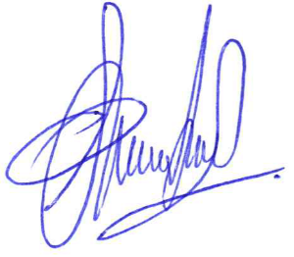
Παρασκευάς Φραντζέσκος, Πρόεδρος ΕΕΣΥΜ 

Διονύσιος Γρηγορόπουλος, Πρόεδρος ΕΕΒΨ&L
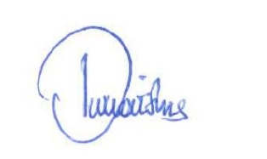 Δημήτριος Φωκαΐδης, Πρόεδρος ΟΦΑΕ 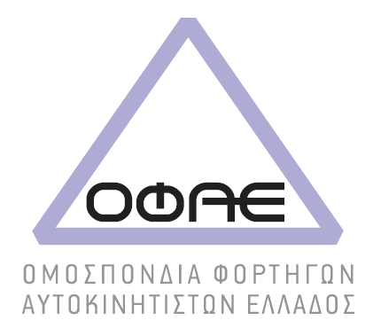
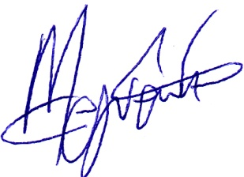 Νίκος Αργυρίδης, Πρόεδρος ΣΥΝΔΔΕ&L

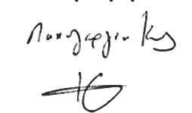 Κωνσταντίνος Παπαγεωργίου, Πρόεδρος EEL 

